台北市立松山高級中學九十六學年度第一學期高二物理科第一次期中考
物質科學物理篇第一章~第二章 2 年 班 座號 姓名

(如計算需要：重力加速度 g＝10 m/s²。)
一、單選題 (14題 每題4分 答錯倒扣共56分)
- 下面哪一個物理量，不是國際標準單位系統的基本量？(A)庫侖 (B)莫耳 (C)燭光 (D)公斤 (E)秒 。
- 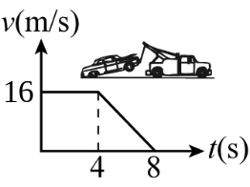右圖表高速公路上某一拖吊車的v-t圖，則該拖吊車於0~8秒內的平均加速度為 (A)＋2 (B)－2 (C)-4 (D)+96 (E)－96 公尺／秒²。

- 一車自靜止出發，最初的1/3路程以等加速度行駛，之後以等速度行駛，最後1/5路程則以等減速度行駛至停止，若行駛過程中之最大速度量值為v，則此車之平均速度量值為何？ (A)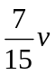 (B)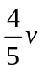 (C)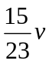 (D)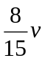 (E)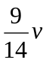 。
- 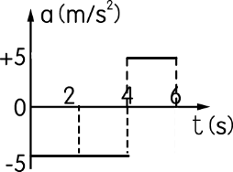甲、乙兩車分別以20m/s、10m/s的速率在同一車道上同向行駛，若甲車的駕駛在乙車的後方d處發現乙車，經反應時間0.5秒後踩煞車使其車獲得－2m/s²的加速度，為使兩車不致追撞，則d值應大於多少公尺？ (A)30 (B)35 (C)85 (D)100 (E)110。
- 皓皓從原點處開始作直線運動，其加速度對時間（a－t）圖如右，則皓皓運動的位置對時間（x－t）圖，可能為下列何者？

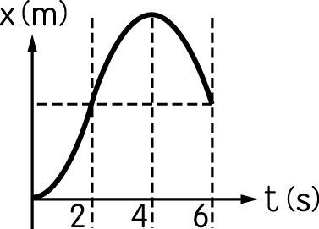
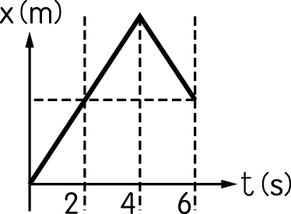
(A) (B) (C) (D) (E)
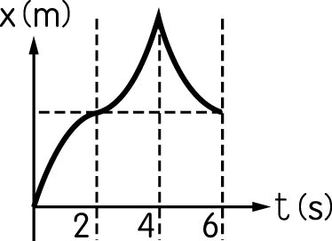
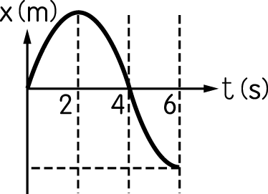
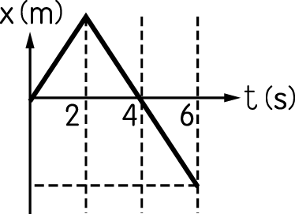

- 直線運動定律實驗得一紙帶紀錄如圖，若打點計時器5秒鐘打101個點，則此物體的加速度大約為多少 cm/s²？ (A)4.8 (B) 9.6 (C) 12 (C)24 (E)60。
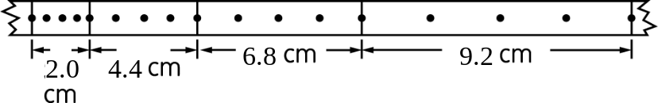

- 不計空氣阻力，一物體初速為零自由落下，著地前2秒內落下距離為全程的，則物體原高度為何？ (A)45 (B)80 (C)125 (D)180 (E)245 m。
- 文文自製一小型火箭載一包裹自地面以25m/s等速度上升，當高度為 180 m 時包裹忽然墜落，不計空氣阻力，則此包裹自墜落至著地需 (A)3 (B) 4 (C)6 (D) 8 (E) 9 秒。
- 不計空氣阻力，重力加速度為g，自地面以初速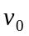鉛直上拋一物體A，2秒後，在原處以相同初速鉛直拋出另一物體B，若B拋出後秒，A、B在空中相遇，則= (A)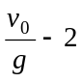 (B)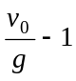 (C)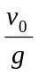 (D)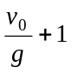 (E)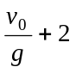。
- 一質量3kg的物體，由斜角30°的光滑斜面中點處，以10m/s的初速沿斜面上滑，經6秒後滑至斜面底部，則斜面長為 (A)10 (B)20 (C)30 (D)60 (E)150 m。
30°

- 有一時鐘秒針針尖長30cm，自0：00：00至0：00：15，秒針針尖的平均加速度為 (A)0 (B)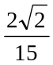 (C)  (D)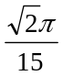 (E) cm/s²。
- 阿加以初速度，自高處水平拋出一石子，石子著地時速度方向與水平地面夾角θ。若不計空氣阻力，重力加速度為g，則小石子的飛行時間為 (A)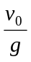 (B)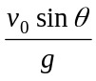 (C)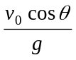 (D)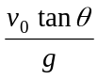 (E)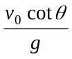 。
- 阿源在懸崖邊將A、B、C、D、E五個小石子以相同的初速大小，分別作鉛直上拋、斜向上拋射、水平拋射、斜向下拋射、鉛直下拋。不計空氣阻力，五個小石子落在同一水平面上，則下列敘述何者正確？(A)著地速度量值以A最大 (B)著地速度量值以E最大 (C)從拋出至著地，速度變化的量值以A最大 (D)從拋出至著地，速度變化的量值以E最大 (E)飛行時間均相等。
A
C
B
D
E

- 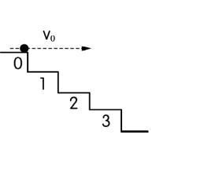如圖所示，一石階夠長，每階高30cm、寬40cm，今將一物以6m/s 之初速水平拋出，則物會落至第幾階(不計空氣阻力)？ (A)13 (B)14 (C)23 (D)24 (E)25。

二、多選題 (4題 每題5分 答錯倒扣 共20分)
- 下列敘述，何者正確？ (A)不在直線上運動的物體，必作變速度運動 (B)直線運動的位置－時間(x－t)圖的割線斜率代表平均速率 (C)物體可以作等加速度圓周運動(D)不計空氣阻力，鉛直上拋的物體，上升與下降過程的加速度大小相等、方向相反 (E)不計空氣阻力，水平拋射運動在落地前，法線加速度的量值愈來愈小。
- 如圖所示，二光滑斜面斜角分別為60°、30°，A、B二質點分別自靜止沿二斜面頂點下滑至斜面底部。關於A、B二質點的運動，下列敘述何者正確？ (A)加速度比為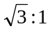 (B)位移比為 (C)滑至底部瞬時速率比為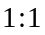 (D)下滑過程平均速率比為 (E)滑至底部所需時間比為。
A

B

- 有一質點其位置向量隨著時間的變化為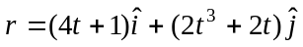，式中 t 的單位為秒， 的單位為公尺，則：(A)起始 2 秒內之位移量值為15公尺(B)起始 2 秒內之平均速度量值為7.5公尺／秒(C)第1秒末的瞬時速度量值為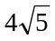公尺/秒 (D)第2秒末瞬時加速度為24公尺／秒² (E)起始 2 秒內之平均加速度量值為13公尺／秒²。
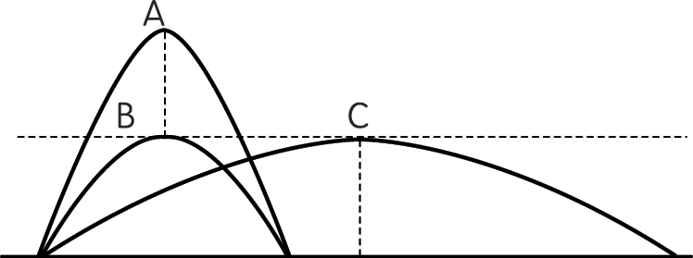
- 右圖為A、B、C三小球在同一鉛直面同時拋出之軌跡(不計空氣阻力)，則下列敘述何者正確？ (A)A球在空中停留的時間最久 (B)B、C兩球著地速率相同 (C)B、C兩球落地時間相同 (D)達最高點瞬間，三球之法線加速度相同 (E)達最高點瞬間，三球之速度相同。

三、計算題 (8小題 每小題3分 共24分)
- 小慧在高40m的塔頂以初速20m/s、仰角30∘向東斜向拋出一蘋果。若空氣阻力忽略不計，問：
  - 蘋果經幾秒著地？
  - 蘋果之水平射程？
  - 蘋果離地之最大高度？
  - 蘋果著地時速度大小？
  - 蘋果著地瞬間法線加速度大小？
  - 蘋果著地瞬間切線加速度大小？
  - 若以直角座標系向東為橫軸x，向上為縱軸y，蘋果出發位置為原點，試寫出此蘋果運動的軌跡方程式。
  - 若在此高塔東方的小狗蘿拉見蘋果拋出瞬間自靜止開始以加速度2m/s²向塔衝去，恰被此蘋果打到頭，則丟蘋果時蘿拉距塔多遠？(蘿拉的身高忽略不計)

台北市立松山高級中學九十六學年度第一學期高二物理科第一次期中考
物質科學物理篇第一章~第二章 2 年 班 座號 姓名
三、計算題： (請務必將計算過程或理由寫清楚，並用藍色或黑色原子筆書寫，不得用鉛筆書寫)
19.
台北市立松山高級中學九十六學年度第一學期高二物理科第一次期中考
物質科學物理篇第一章~第二章 2 年 班 座號 姓名

一、單選題 (14題 每題4分 共56分)

1. A | 2. B | 3. C | 4. A | 5. A
6. E | 7. D | 8. E | 9. B | 10. D
11. E | 12. D | 13. C | 14. B

二、多選題 (4題 每題5分 共20分 答錯倒扣)

15. AE | 16. ABDE | 17. CD | 18. ACD

三、計算題 (8小題 每小題3分 共24分)
19.
- 4sec
- 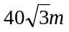
- 45m
- 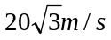
- 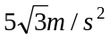
- 5m/s²
- 
 